: Create application 1 
I Upload version 1 
Update version 
Launch 
1 environment 
Deploy new 
version 
Monitor 
1 environment 
After users upload their 
version (application), the 
configuration is automatically 
deployed with a load balancer 

Elastic Beanstalk AWS nin yardımcı servislerinden birisidir. Environment ı ayağa kaldıracak devops birimi olmadığında Elastic Beanstalk ben varım diyor.

Introduction to Elastic Beanstalk 
What is Elastic Beanstalk ? 
• AWS Elastic Beanstalk is an easy-to-use service for deploying and 
scaling web applications and services. 
• It is an kind of orchestration service offered by Amazon Web Services 
used to set up your application architecture. 

En güzel tarafı easy-to-use olmasıdır. Örn bir developer kod yazmayı biliyor ancak bu kodun deploy edilebilmesi için gerekli environment ı nasıl kaldıracağını bilmiyor. Böyle bir durumda kodunu zip li bir şekilde Elastic Beanstalk a yüklüyor ve aplikasyonunu deploy eder.

Elastic Beanstalk ücretsiz bir servistir ancak oluşturduğu resource ların ücreti öder.

Cloudformation u bilmeyen insanlar kullanıyor gibi düşünülebilir.

eaJ 
• AWS Elastic Beanstalk is an easy-to-use service for deploying and 
scaling web applications and services. 
• It is an kind of orchestration service offered by Amazon Web Services 
used to set up your application afhitecture. 

Ruby 
Programming 
python 
Programming 
1 
Go 
Microsoft 
.NET 
• Elastic Beanstalk supports applications developed in Go, Java, .NET, Node.js, PHP, 
Python, and Ruby, etc. When you deploy your application, Elastic Beanstalk builds the 
selected supported platform version and provisions one or more AWS resources, such 
as Amazon EC2 instances, to run your application. 

Interview sorularında veya sertifikasyonda sorulabiliyor Elastic Beanstalk. Belli başlı dilleri destekliyor ve bu dillerde yazılmış programları ayağa kaldırabiliyor.

• AWS Elastic Beanstalk automates the details of capacity provisioning, 
load balancing, auto scaling, and application deployment, creating an 
environment that runs a version of your application. You can simply 
upload your deployable code (e.g., WAR file), and AWS Elastic 
Beanstalk does the rest. 

Application WAR file ile built ediliyor. Deoployable code formatıdır.

• Elastic Beanstalk automates management tasks—such as 
- Monitoring, 
- Application version deployment, 
Health Chec 
- A basic health check—and facilitates log file access. 
• By using Elastic Beanstalk, developers can focus on developing their application and 
are freed from deployment-oriented tasks, such as provisioning servers, setting up 
load balancing, or managing scaling. 

Elastic Beanstalk ile monitoring yapabiliyoruz. Health Check ler yapabiliyor. Application versionlaması yapabiliyor. Application hala aktifken yeni versiyonu yüklüyoruz ve çalışan aplikasyon durmadan versiyonlama yapabiliyor. Bu servis sayesinde developerlar, deployment ile ilgili görevleri düşünmeden aplikasyonlarını geliştirebilirler.

Yardımcı derken daha çok developerlara yardımcı bir servistir.

Kullanımı çok basittir.

Basic Concepts of Elastic Beanstalk 
Application 
An Elastic Beanstalk application is a logical 
collection of Elastic Beanstalk components, 
including environments, versions, 
and environment configurations. In Elastic 
Beanstalk an application is conceptually 
similar to a folder. 
Application version 
• An application version points to an Amazon 
Simple Storage Service (Amazon S3) object 
that contains the deployable code, such as a 
Java WAR file. An application version is part 
of an application. Applications can have many 
versions and each application version is 
unique. 
WAR File 
Version- 1 
Environment 
Beanstalk APP 
Version-2 
Environment 

Zipli olmayan dosyaları kabul etmez. Elastic Beanstalk ta environment dediğimizde bir environment ta sadece bir aplikasyon çalışır bunun tam tersi de geçerlidir.

Version-I 
File 
Environment 
Environment 
Beanstalk APP 
Version-2 
Environment 
• An environment is a collection of AWS resources running an application version. 
Each environment runs only one application version at a time. 

Aynı bile olsa ikinci aplikasyon için yeni bir environment oluşturmak gerekiyor.

Environment Tier: 
Sds 
Web Server Environment tier 
Worker Environment tier 
The environment tier designates the type of application that the environment runs, and determines what 
resources Elastic Beanstalk provisions to support it. An application that serves HTTP requests runs in 
a Web Server Environment tier. An environment that pulls tasks from an Amazon Simple Queue 
Service (Amazon SQS) queue runs in a Worker Environment tier 

Environment tier front end gibi düşülebilir. User ın gördüğü kısımdır. Çok fazla işlem dönmez ve altta dönen işlemler de çok fazla görünmez.

Platform: 
Pta%orm 
ptatErm 
11 m 2 
Supported platform versions 
• Docker 
• Multicontainer Docker 
• Preconfigured Docker 
• Go 
• Java SE 
• Tomcat 
.NET Core on Linux 
.NET on Windows Server 
• Node.js 
• Python 
• Ruby 
A platform is a combination of an operating system, programming language runtime, 
web server, application server, and Elastic Beanstalk components. You design and target 
your web application to a platform. Elastic Beanstalk provides a variety of platforms on which 
you can build your applications. 

Platform u kodumuzun yazıldığı dil gibi düşünebiliriz. Docker da var yani konteynır.

<https://docs.aws.amazon.com/elasticbeanstalk/latest/dg/concepts.html>

Deployment nedir? Aplikasyonun kullanılmaya başlanmak üzere ayağa kaldırılmasıdır.

Hangi AWS Elastic Beanstalk Deployment Metodu kullanılmalıdır?

<https://blog.shikisoft.com/which_elastic_beanstalk_deployment_should_you_use/>

Elastic Beanstalk ın da kendine ait bir CLI ı vardır.

<https://docs.aws.amazon.com/elasticbeanstalk/latest/dg/eb-cli3.html>

Topics 
Install the EB CLI 
Configure the EB CLI 
Managing Elastic Beanstalk environments with the EB CLI 
Using the EB CLI with AWS CodeBuild 
Using the EB CLI with Git 
Using the EB CLI with AWS CodeCommit 
Using the EB CLI to monitor environment health 
Managing multiple Elastic Beanstalk environments as a group with the EB CLI 
Troubleshooting issues with the EB CLI 
EB CLI command reference 
EB CLI 2.6 (retired) 
Elastic Beanstalk API command line interface (retired) 

All at Once Modeli

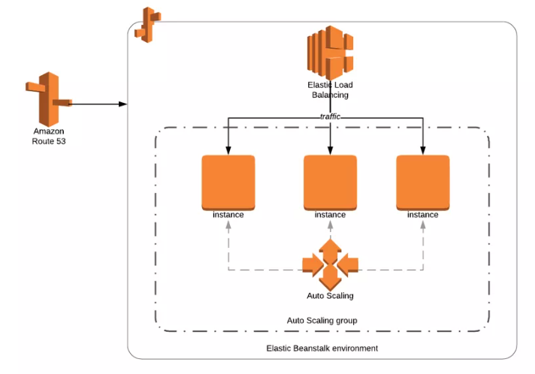

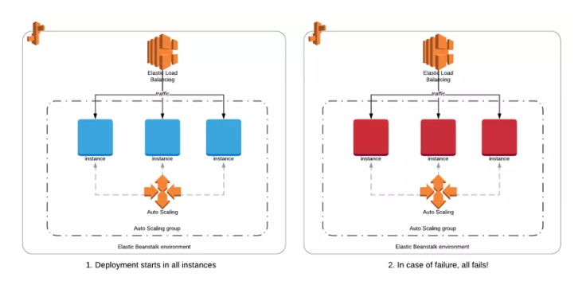

Bütün instance lara aynı anda versiyonlama metodur. Bir failure olduğunda yani hata olduğunda bütün instance lar hata alır.

Rolling Modeli

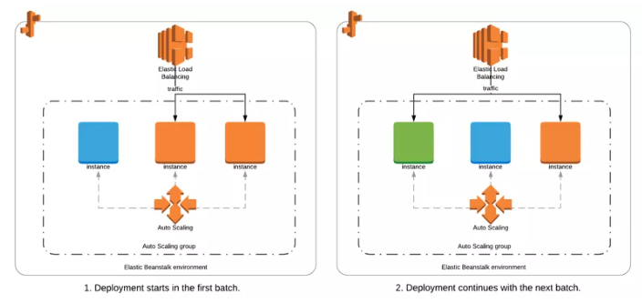

In Case Of the first batch failure. other to 
serve the previous version. 
In o' batch there are two versions 

3 tane instance ımız var sayalım. Öncelikle auto scaling ten birinin bağını kesiyor. Çünkü ona yeni yükleme yapıyor. Bu esnada kullanıcılar diğer iki instace lar arasında gidip gelecek yani bir instance a binen yük %33 ten %50 ye çıkmış olacak.

Yeni versiyon bu instance ta sorunsuz çalışırsa ikinci instance ın ilişiğini kesiyor ve ona yüklüyor. O da başarılı olursa üçüncünün ilişiğini kesip ona yüklüyor.

Rolling with additional batch modeli.

Yeni bir instance ayağa kaldırıyor, 4. instance a versiyonu yüklüyor ve bir hata yoksa diğer instance lara sırayla yüklüyor. Üç instance a da yeni version sorunsuz yükleniyorsa sonradan ayağa kaldırılan instance terminate ediliyor. Hata verirse en başta çalışan instance ları hiç etkilemiyor.

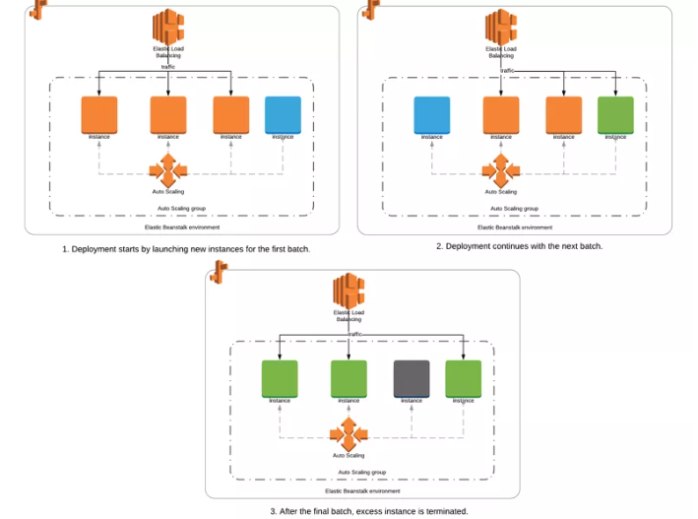

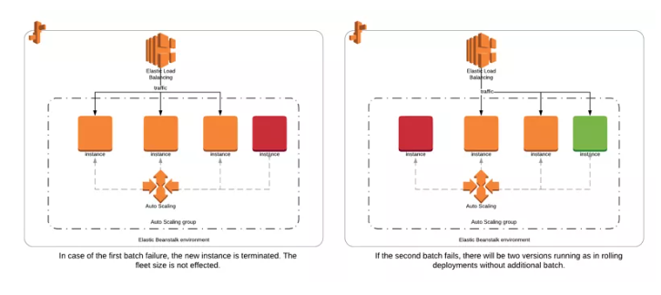

Immutable Model

Bu modelde ise 2.versiyon için üç yeni instance birden ayağa kaldırır, bunların hepsi çalışırsa eski versiyonun instance ları terminate edilir. Çalışan instance larımız hiçbir sorunla karşılaşmamış olur ancak Kısa bir süreliğine de olsa 6 instance birden çalıştığı için maliyeti yüksek olur.

Immutable python da içi değiştirilemeyendi. Burada da instance lara müdahale edilmediği için immutable deniyor. "Nesne yaratıldıktan sonra, bu objenin içinde herhangi bir değişikliğe izin verilmiyorsa biz bu objeye immutable diyebiliriz."

Auto 
I. Deployment Starts by duplicating the instances and deploying the app in new instances 

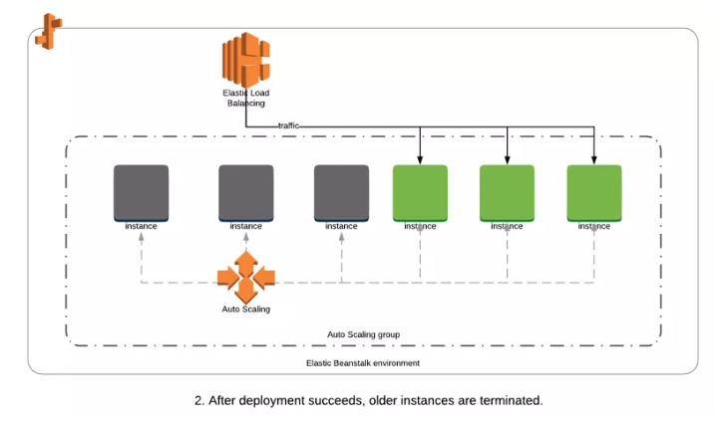

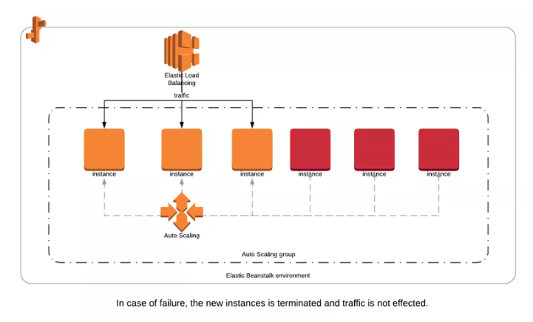

Version 2 de hata olursa hiçbir instance versiyon 2 ye geçmeden versiyon 1 de çalışmaya devam etmiş olacak.

Blue/Green Modeli

Komple environmenti kopyalıyor ve kopyada yeni versiyonu deniyor. Eğer hata yoksa Rotue 53 ile bu yeni environment a trafiği aktarıyor.

Beanstalk 
Cd Serve deployments 
on In case of it will not be effected. 
Elastic (Green) 
DeplOyrrentS run on the 

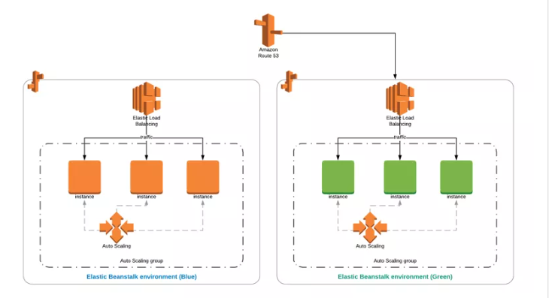

Burada yeni versiyona ağırlık verebiliyoruz. Yani kullanıcıların %20 si yeni versiyona %80 i eski versiyona gitin gibi. Bu sayede yeni versiyonu test ediyor. Traffic Splitting de deniyor.

Modellerde güvenlik arttıkça versiyonlamanın süresi uzuyor ve maliyeti artıyor.

Şimdi konsolda Elastic Beanstalk a geldik ve Create Application dedik.

Aplikasyonumuzun ismini girdik ve platform olarak PHP giriyoruz:

Application information 
Application 
up to too 
Application tags 
Apply up to SO tags to grm.p nd filter your A tag is a keBalue The key mst unique within the 
and is L_Qrn 
Remove tag 
Add tag 
Platform 
PHP 
3.54 (Re 
n 64b't Amw 2 

Application code kısmında upload your code u seçiyoruz:

Application code 
C) application 
Source code Origin 
VeÆ'on Label 
Source origin 
file 
public S3 URL 
file 
rile name: php-vl.zip 
@ File 
Application code tags 
Configure 
options 
Cæate 

Version label i kendisi veriyor biz sonuna V1 ekliyoruz. Burada S3 ten de yükleyebiliriz ancak biz local den yükleyecez. Choose file dedik ve php-v1.zip dosyamızı upload ettik. Create application diyoruz.

Bizi karşılayan siyah ekranda yapacağı şeyleri sıralıyor.

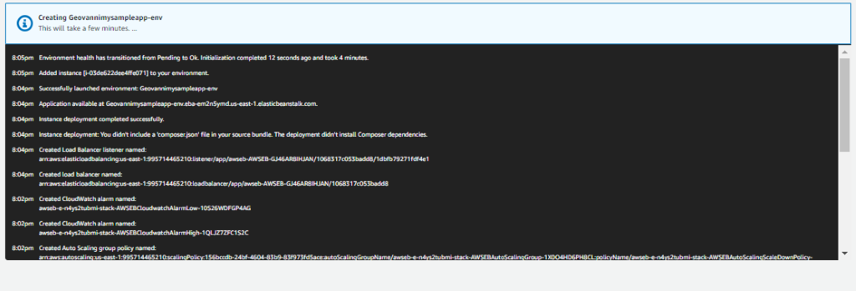

Biz yazılmış bir aplikasyonu Elastic Beanstalk a yükledik ve oda gerekli environment ı ayağa kaldırdı. Bize bir endpoint verdi.

> Enviroments > 
Geovan nimysa m plea pp-env 
Application 
Recent events 
2023-C2•j2 200s:2C UTC'OIOC 
2023-C2•j2 200s:2C 
Rm.ning v usiM1 
Upload and deploy 
PHP 64bit 
Change 
all 
INFO 
INFO 
Details 
Add&i instmæ [i—C3deS22LÄIffe0711 to 
Ewiroment health tmsition&i pending to Ok. Initialiution 
12 ago and 4 minutes. 

Bu endpoint , browser da açalım:

Your AWS Elastic Beanstalk PHPappIication is now 
running on your own dedicated environment in the 
AWS Cloud 
You are running PHP version 8.1.14 
This environment is launched with Elastic Beanstalk PHP 
Platform 
ii (What'd 
AWS Elastic Beanstalk overview 
• DeployjngANSE!as.ucßeanstalk-AppJjcatlons-in-P.HP-UsingEb-an.d-Gjt 
• Using Amazon RDS with FHP 
Customizing the Software on EC2 Instances 
customizingrnyjmnment_eesoucces 
• AWS SDK for PHP home 
PHP developer center 
• AWS SDK for PHP on GitHub 

Beanstalk ne yaptı bakalım:

EC2 instance lara bkalım:

Instances 
Q by tog 
In state V 
@ Ruming 
type 

Load Balancer:

EC2 
Load balancers (I) 
Balncing Gpacitv in 
to changes in traffic 
DNS 
Q Enter by pmpe,tvoyvotue 
CJ46AR81HJAN 
vpC 
@Active 
Availability 
S Availability Zo 
appliQtm 

Auto-scaling:

EC2 Auto Scaling 
Auto Scaling groups (I) Info 
Q Seam' Auto g 
Status 
-AWSE___ 

SECGRP:

Security Groups (1/2) Info 
Q F i 'ter suunty gru•ps 
%-Odc7g7gbefgggs27d 
vpc-033ab2eeb012S7sb1 
vpc-033ab2eeb012S7sb1 
used 
Securitycroup ElasticBeans 
talk 

Bir tanesi instacen diğeri ELB için.

Instance secgrp a baktığımızda yalnızca ELB nin 80 portundan gelen bağlantılara izin verdiğini görürüz:

Edit inbound rules 
Info 
Inbound rules control the incoming traffic that's allowed to reach the instance. 
Inbound rules Info 
Security group rule ID 
sgr- 
066ad5148a541b411 
Add rule 
Type 
HTTP 
Info 
Protocol 
Info 
TCP 
Port 
range 
Info 
80 
Source Info 
Custom 
Description 
Info 
x 
Of77744c3f63 
»9a60 

Elastic Beantstalk sayfasında Recent Events te Show all dediğimizde bütün olayları gösterir. Buradan hatalara bakabiliriz:

Recent events 
2023-C2•j2 200s:2C UTC'OIOC 
2023-C2•j2 200s:2C 
2023-C2•j2 2004:S2 UTC'OIOC 
2023-C2•j2 2004:S1 UTC'OIOC 
2023-C2•j2 2004:1g 
deployment 
INFO 
INFO 
INFO 
INFO 
INFO 
Details 
Add&i instmæ to 
Ewiroment health tmsition&i pending to Ok. Initialiution 
lunched envirment: 
App-liQtm uailable at 
12 ago and 4 minutes. 

Cloudformation da da görebiliriz:

StÆks 
Q stock m me 
@ CREATE.COMPLETE 
tim e 
2023-02-02 1 LJTCECIOO 
AWS Elastic 
n4ys2tutmi') 

Bir stack oluştuğunu görüyoruz. Burada da stack in içine girip events ten hata varsa görebiliriz.

Instance a baktığımızda oluştururken key pair kullanmadığını görüyoruz:

gnup V 
Key e 
2023/02/02 2cY_OO 

Bu nedenle bu instance şu an bağlanamayız. Bunu Elastic Beanstalk ta congiurtaion ayarlarından bakabiliyoruz.

Sol menüde baktığımızda configurtaion dan girebiliriz:

Elastic Beanstalk 
ents 
Enviroments 
Configurations 
Cimge histoty 
S aæd 
Mmitoring 
Q S um fry an 
nome or 
Ræt 
Alm URL fope 
Display Off 
root: 
Log streaming: disabled 
time SO 
limit: 256M 
Prong nginx 
Rotate logs 
X-Ray 
Zlib Off 
Et2 grougg 
IMOSvu 
'OPS: æntainer default 
Monitoring intemaL: S minute 
Root type container default 
Sizæ container default 
default 
AMI O: ami•j246a3edab146g4f6 
Availability zones A 
Breuhd a 

Yine sol menüde Log lar, Monitoring, Health, Alarms gibi menüleri görebiliyoruz.

Key pairi security kısmından editleyebiliyoruz:

Et2 
IA" instanæ 
Service r Ole: Äs:iamgg571446521 

Şimdi running versiyon ltındaki upload and deploy butonuna basıyoruz:

Rmlning 
Upload and deploy 

Bu kez PHP V2 yi seçtik ve ismi –V2 olarak değiştirdik.

Upload and deploy 
@ TO deploy a go Appliation 
upload 
Choose file 
File : php-v2.zip @ 
label 
g v a n n _ m QV2 
All at 
t hrEhcld 
Ignore health 
Batch 
Deploy 

Deploy diyoruz.

Events tablosunda update in başladığını berlitiyor:

Recent events 
2023-C2•j2 2032:4g UTC'OIOC 
Details 
Ewiroment is starting. 

Yeni aplikasonun ec2 da deploy edildiğini ve update in tamamlandığını ifade ediyor:

Recent events 
2023-C2•j2 2033:1g UTC'OIOC 
2023-C2•j2 203307 
2023-C2•j2 203307 
INFO 
INFO 
INFO 
Ok to Info. up 
update æmpleted suæfullsm 
application deglOYQd runing insta 

Rmlning 
Upload and deploy 

V2 yi çalıştırdığını gösteriyor.

Şimdi terkar configuration/security ye gidip key pair ekleyelim:

Modify security 
Service role 
s ti co s talk e 
Virtual machine permissions 
key pair 
fiÆt-key 
IA M profile 
s s 2-ro 

Key-pair imizi seçip Apply diyoruz.

Changes to option EC2KeyName settings will not take effect immediately. E 
" to "first-key" 

Değişikliğimizin hemen uygulanmayacağını, başka instance oluşturup onunla yer değiştireceğini söyleyerek bizi uyarıyor.

Instance lara baktığımızda ikinci instance ı oluşturduğunu görüyoruz:

Instances (2) Info 
Q Find instance by attribute or tog (case-sensitive) 
Name 
Geovannimysampl. 
Geovannimysampl. 
v Instance ID 
i-04g359a76afac3e47 
i-03de622dee4ffe071 
Instance state v 
@ Pending 
@ Running 
t2_n 
t2_n 

İlk instance ın tamamen terminate edilmesini bekler (shutting down değil) ondan sonra healthye döner:

Elastic Beanstalk is updating your environment. 
To cancel this operation select Abort Current Operation from the Actions dropdown. 
View Events 
Geovanni mysampleapp-env 
Application mle: 
Health 
Running ver 
geovanni _mysample• 
Upload and d. 

İkinci instance ımızın key pariri var:

group name v 
-n4ys2tubmi-st. 
-n4ys2tubmi-st. 
Key name 
first-key 
v 
Launch time 
2023/02/02 203 
2023/02/02 200 

Instance terminate ettikten sonra auto scaling i de siliyor. Ve yenisini oluşturuyor. İşlem bu nedenle uzun sürüyor.

Artık instance ımıza ssh ile bağlanabiliriz çünkü key pairimiz var:

$ ssh -i "first-key. pan" 
Amazon Linux 2 WI 
ec2- 
user@ec2-34-226 
-218-118. compute-I. . can 
J Cl Ill \ 
This EC2 instance is managed by AWS Elastic 
WILL BE LOST if the instance is replaced by 
Beanstalk. Changes made via SS-4 
auto-scaling. For more information 
on customizing your Elastic Beanstalk environment, see our documentation here: 
http : / 'docs. aws. .com/elasticbeanstalk/latest/dg/customize-containers-ec2.html 

Şimdi version3 olarak version1 i yüklüyoruz:

Upload and deploy 
@ To deploy a previous version, go to the Application Versions page. 
Upload application 
Choose file 
File name: php-vl.zip@ 
Version label 
geova n ni_mysa mole app- source-V3 
Deployme nt Preferences 
Deployment policy 
Immutable 
th reshold 
Ignore health check 
O Percentage 
Cancel 

İsmi v3 olarak değiştiriyoruz. Deployment policy olarak immutable seçip deploy diyoruz.

Immutable seçtiğimiz için önce yeni bir intance ayağa kaldırıyor:

Instances (3) Info 
Q Find instance by attribute or tog (case-sensitive) 
Name 
v Instance ID 
Geovannimysampl. 
Geovannimysampl. 
Geovannimysampl. _ 
i-023g3b6de204aaog9 
i-048359a76afae3e47 
i-03de622dee4ffe071 
Instance state v 
@ Running 
@ Running Q Q 
e Terminated 
Instance t 
t2_micro 
t2_micro 
t2_micro 

Bu instance ta aplikasyon normal çalışırsa bunu devreye alacak ve sonra diğerini terminate edecek. Eğer üç instance ımız olsaydı hali hazırda 3 instance birden ayağa kaldıracaktı.

INFO 
Details 
Deployment succeeded. Terminating old instances and temporary Auto Scaling group. 

Geçiş aşaması için geçici bir auto scaling oluşturduğunu görüyoruz onu da kapatıyor.

Hala healthy olmadığı halde siteyi göstermeye devam eder. Siteyi gösterirken kesinti olmaz. Eski versiyonu gösterir yenisi devreye girene kadar.

Şimdi tekrar configuration menüsüne gidip Capacity kısmına gelip Edit diyoruz. Instance için minimumu 2 yapıyoruz.

Modify capacity 
Configure the compute capacity of pur environment and auto scaling settings to optimize the numb« 
Auto scaling group 
Environment type 
Load balanced 
I nstances 
Min 2 

Şimdi en az 2 instance olması gerektiği için 2. instance ı ayağa kaldırıyor:

Health 
Recent events 
2023-02-02 UTC+OIOO 
2023-02-02 UTC+OIOO 
2023-02-02 UTC+OIOO 
2023-02-02 20:59:' g UTC+OIOO 
INFO 
INFO 
INFO 
INFO 
Running version 
geovanni _mysampleapp-source- 
Upload and deploy 
Details 
Auto Scaling group update progress: Resource creation Initiated 
Auto Scaling group update progress: Requested update requires the creation of a phys 
environment Geovannimysampleapp-env's configuration settings. 
Environment update is starting. 

Şimdi tekrar bir versiyonlama yapıyoruz:

İsmi V4 olarak değiştirdik.

Deployment policy olarak rolling with additional batch seçiyoruz:

Upload and deploy 
@ To deploy a previous version, go to the Application Versions page. 
Upload application 
Choose file 
File name: php-v2.zip@ 
Version label 
geova n ni_mysa mpleapp- source-V4 
Deployment Preferences 
Deployment policy 
Rolling with additional batch 
th reshold 
Ignore health check 
O Percentage 
Cancel 

Şu an versiyonlama yapıyor. Bir instance ı ayağa kaldırdı, kontrol etti, sonra ikinciyi kaldırıyor:

Instances (7) Info 
Q Find instance by attribute or tog (case-sensitive) 
Name 
Geovannimysampl. 
Geovannimysampl. 
Geovannimysampl. 
Geovannimysampl. 
Geovannimysampl. 
Geovannimysampl. 
Geovannimysampl. 
v Instance ID 
i-023g3b6de204aaog9 
i-06e61f90a756eb5g4 
i-048359a76afae3e47 
i-Ofba7c601fOdgd972 
i-Od16e3a8a2f5d2fOd 
i-03de622dee4ffe071 
i-0411 lc6c82c321e35 
Instance state v 
e Terminated 
@ Running Q Q 
e Terminated Q Q 
@ Running 
@ Running 
e Terminated 
@ Running 
Instance type 
t2_micro 
t2_micro 
t2_micro 
t2_micro 
t2_micro 
t2_micro 
t2_micro 
v 
Status check 
@ Initializing 
@2/2 checks passec 
@2/2 checks passec 
@2/2 checks passec 
C 
Alarm 
No alarms 
No alarms 
No alarms 
No alarms 
No alarms 
No alarms 
No alarms 

Sayfamız da geldi:

Health degraded uyarısı verebilir:

Ancak buna hemen takılmaya gerek yok çünkü web sayfamız gelmiş ve ikinci instance ımız da ayağa kalkmış. Bu health de yeşile dönecektir.

Silmek için Soldan enivronment e gelioyruz, kutucuğu seçip actionstan terminate environment diyoruz:

Bu silme işlemi biraz uzun sürüyor.

Bu esnada Boto3 ye geliyoruz:

Boto3 bir python kütüphanesidir. Neden önemli?

Aynı zamanda SDK de deniyor?

Software Development Kit (SDK).

Boto3 yi kullanarak belli AWS nin başlı servislere erişebiliyoruz. DevOps çular olarak basit scriptler yazmak için kullanıyoruz.

Boto3 denince akla 3 şey gelecek. Session Client Resource

Session hangi kullanıcı olduğumuzu berlitir (oturum). Yani pyhton da bir kod yazdığımızda Boto3 ile hangi bilgileri kullanaca. Eğer CLI configure işlemi yaptıysak default olarak buradan alır.

Clients vs. Resources 
In most cases, we should use bot03 rather than botocore. Using bot03, we can choose to either 
interact with lower-level clients or higher-level object-oriented resource abstractions. The image 
below shows the relationship between those abstractions. 
botocore 
is built on top 
built on top 
AWS CLI 
bot03.client('s3') 
built on top o 
bot03.resource('s3') 

AWS CLI ımız da boto3.client ı da botocore üzerinde kurulu. AWS in bize sağladığı bütün resource ları kullanabiliyoruz. Yani client ve CLI aynı işlemi görür. Linux kuvvetli ise CLI da yazarsınız. Pyhton um kuvvetli derseniz Boto3 yi kullanırsınız. Client ile AWS nin bütün servislerine ulaşabilirken resoruce ile hepsine ulaşamıyoruz. Ancak resource un yazımı daha kolaydır.

<https://boto3.amazonaws.com/v1/documentation/api/latest/reference/services/ec2.html#instance>

Boto3 sytnax i:

bot03 
client = bot03. client ( s3 ) 
= client. list objects (Bucket=' example' ) 
response 
for content in response( ' cont' ] : 
obj dict = client. get_object (Bucket= ' example ' 
print (cont [ 'Key'] , obj dict [ 'LastModified' ] ) 
1 
Key—cont [ ' Key ' ] ) 

Clients vs Resources 
To summarize, resources are higher-level abstractions of AWS 
services compared to clients. Resources are the recommended 
pattern to use bot03 as you don't have to worry about a lot of 
the underlying details when interacting with AWS services. As a 
result, code written with Resources tends to be simpler. 
However, Resources aren't available for all AWS services. In 
such cases, there is no other choice but to use a Client instead. 

Handsona geçiyoruz:

Önce aws configure ile configure yapmış olduğumuza emin olmak ya da yapmadıysak yapmak istiyoruz.

"pip3 install boto3" ile boto3 ü yüklüyoruz.

Bu scripti bir .py uzantılı dosyaya yapışyırıyoruz:

s31ist.py U X 
s31istpy > 
6 
7 
import bot03 
# use Amazon S3 
s3 = bot03. resource( s3') 
# Print out all bucket names 
for bucket in s3.buckets.a11()• 
print(bucket. name) 

Bunu şimdi çalışıtracağız. Çalıştırmamız için bunun bulunduğu klasörde olmamız ya da bulunduğu klasörü path olarak yazmamız gerekir. Bucketlarımızı listelemesini istiyoruz:

Dosyayı run edince bucket larımızı listeledi:

$ C: /Users/a/AppData/Loca1/Programs/Python/Python31 
-Bot03/s31ist. py 
elasticbeansta1k-us-east-1-99571446521ø 
www.enreaydeniz.can 

Şimdi başka bir script dosyası oluşturup onunla bucket oluşturacağız ve bucketlarımız listeleeycek:

s3sb.py > 
6 
g 
import bot03 
# use Amazon S3 
s3 = bot03. resource(' s3') 
# Create a new bucket 
s3. create_bucket(Bucket= ' xxxxxxx-bot03-bucket ' ) 
# Print out all bucket names 
for bucket in s3.buckets.a11()• 
pri nt(bucket. name 

$ C: /Users/a/AppData/Loca1/Programs/Pyt 
-Bot03/s3sb.py 
elasticbeansta1k-us-east-1-99571446521ø 
geovannlaaa 
www.enreaydeniz.can 

Şimdi oluşturduğumuz bucket ın içine bir dosya göndereceğiz. Bulunduğumuz klasörde test.txt dosyası oluşturalım.

Yeni bir .py uzantılı dosya oluşturup onun içine de bu scripti yapıştırıyoruz:

s3putpy > 
6 
import bot03 
# use Amazon S3 
s3 = bot03. resource(' s3') 
# upload a new file 
data = open( 'test. txt' , 
s3. Bucket( geovanniaaa ) . 
test. txt', 

Bucket ismini değiştirmeyi unutmayalım. Dosya farklı isimdeyse onu da değiştiriyoruz. Run ediyoruz ve çalışıyor:

Yunus 
$ C: /Users/a/AppData/Loca1/Progr; 
-Bot03/s3put. py 

Print vermediğimiz için bir çıktı vermedi.

S3bucket içine giriyoruz ve dosyamızı görüyoruz:

geovanniaaa 
Info 
Objects 
Objects (1) 
Properties 
Permissions 
Objects are the fundamental entities stored in Amazon S3 
objects, you'll need to explicitly grant them permissions. L 
c 
O copy S3 URI 
Create folder 
Q Find objects by prefix 
Name 
test. txt 
Copy URI 
Type 

Handson sonunda bir de ec2 instance ayağa kaldıran bir script var. Onu kendimiz yapacağız.

Elastic Beanstalk ı termiante etmiştik ancak halen duruyor çünkü 1 saat boyunca geri yükleme şansı veriyor:

Elastic geanstalk > Environments 
All environments 
Q Filter results matching the display values 
C 
Actions 
Environment name 
Geo-vannimysampleapp- 
o 
env (terminated) 
Health v 
Application name 
created v 
geovan ni_MySanvIeAp p 
modified v 
2023-02-02 
21 3235 
UTC+01co 
enveba-cm2n5ymd_us- 
I.elasticbeanstakcom 
Running versions 
geovanni_mysampleapp- 
source-V4 
Create a new environment 
Platform v 
running on 
Linux 2 

Bu böyle kalabilir kendisi silinir ya da applications (sol menü) giderek actions tan silinir.